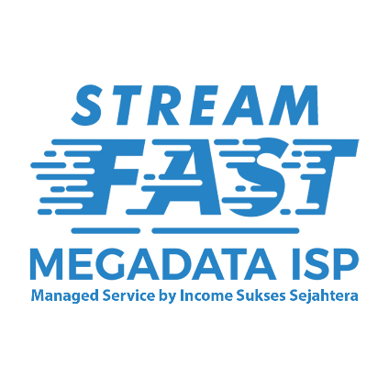
INVOICE

Dari | Kepada | Tagihan  No Tagihan : BYR00006527  Tanggal : 29 September 2024  Jatuh Tempo : 10 February 2024  Lunas
PT Income Sukses Sejahtera | test pelanggan ISS16964326064761000020
Jl Mgr Sugiyo Pranoto
Ruko Palagan Plaza no. 1 Ambarawa Kab Semarang | Jakarta
WA : 08112994646  Email : finance@income-iss.co.id | Phone :6282115146714  WA : 6282115146714  Email : hanivxgate@gmail.com

Produk  Streamfast Home 3Mbps-Subsidi - February 2024 | Keterangan  Streamfast Home 3Mbps-Subsidi | Qty  1 | Subtotal  Rp.100,00

Subtotal | Rp.100,00
Discount | 0
Pajak | 0
Biaya Admin | 0
Kode Unik | 0
Total | Rp.100,00

Catatan : -

Pembayaran

Tanggal | Jumlah | Pembayaran | Diterima

Terima kasih,

PT Income Sukses Sejahtera

